Лабораторная работа No 1. Установка и конфигурация операционной системы на виртуальную машину

ЦЕЛЬ работы :

Целью данной работы является приобретение практических навыков установки опера- ционной системы на виртуальную машину, настройки минимально необходимых для дальнейшей работы сервисов.

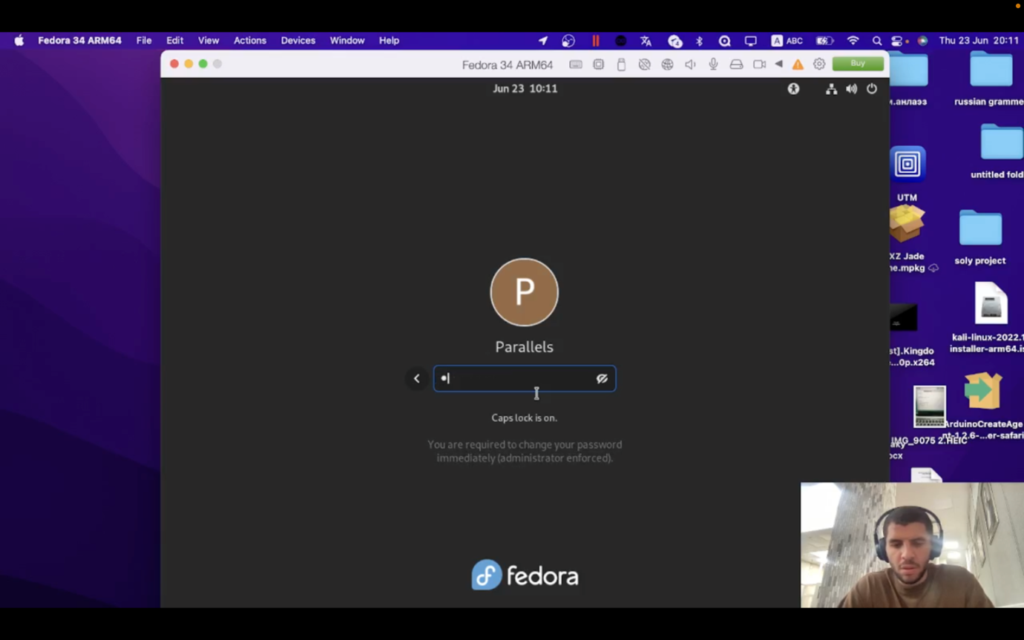

**Домашнее задание**

**1 :** **ВерсияядраLinux(Linuxversion).**

2. Частотапроцессора(DetectedMhzprocessor).

3. Модельпроцессора(CPU0).

4. Объемдоступнойоперативнойпамяти(Memoryavailable).

5. Типфайловойсистемыкорневогораздела.

7. Последовательностьмонтированияфайловыхсистем.

